
24
Павловский
муниципальный
ВЕСТНИК

от 15
июля
2024 года
№ 10

Документы администрации Павловского муниципального района

УТВЕРЖДАЮ

Председатель общественных обсуждений

или публичных слушаний

Ю.А. Черенков____________08.07.2024 г.

(Ф.И.О., подпись, дата)

ЗАКЛЮЧЕНИЕ
о результатах общественных обсуждений или публичных слушаний
по проекту/вопросу
Об утверждении проекта планировки и проекта межевания территории для размещения линейного объекта «Внешние сети водоотведения к мясохладобойне – предприятию по убою, переработке и хранению животноводческой продукции свиноводческого комплекса АГРОЭКО. Напорный трубопровод»._________________
(наименование проекта/вопроса)

1. Общие сведения о проекте, представленном на общественные обсуждения или публичные слушания:
Главная цель настоящего проекта - выделение элементов планировочной структуры, определение зон планируемого размещения линейного объекта и установление параметров планируемого развития этих зон.___________________________________
Проект выполнен в объеме, необходимом для определения размещения проектируемого линейного объекта на соответствующей территории с учетом инженерно-технических и юридических аспектов._______________________________
Проектируемый линейный объект «Внешние сети водоотведения к мясохладобойне – предприятию по убою, переработке и хранению животноводческой продукции свиноводческого комплекса АГРОЭКО. Напорный трубопровод» предназначен для отведения, предварительной очистки и перекачки производственных и хозяйственно-бытовых сточных вод на очистку на городские очистные сооружения.______________
Согласно технического задания, характеристика проектируемого сооружения:_______
- диаметр трубопровода – 255мм;
- материала труб – полиэтилен;
- строительная длина – 11500 м.;
- количество переходов через Ж/д пути – 2шт.;
- количество переходов через автодороги – 5шт.;
- количество переходов через водотоки – 1шт.
Проектом предусматривается протяженность проектируемого линейного объекта, которая составляет: 11529,7 м.________________________________________________
Планируемый для размещения линейный объект расположен в границах городского поселения город Павловск, Елизаветовского сельского поселения, г. Павловск и с. Гаврильские Сады._______________________________________________________
Граница подготовки проекта планировки расположена на территории кадастровых кварталов 36:20:6000018, 36:20:6100015, 36:20:6200002, 36:20:6200001, 36:20:1900001, 36:20:6300002, 36:20:0100040 и 36:20:6300001.__________________________________
В границах зоны планируемого размещения линейного объекта проектом планировки территории не предусматривается размещение объектов капитального строительства, проектируемых в составе линейного объекта.
Категория земель, по которым проходит проектируемый линейный объект – земли сельскохозяйственного назначения, земли населенных пунктов и земли промышленности, энергетики, транспорта, связи, радиовещания, телевидения, информатики, земли для обеспечения космической деятельности, земли обороны, безопасности и земли иного специального.

2. Заявитель
ООО «АГРОЭКО-ЮГ», 396420, Воронежская обл., г. Павловск, ул. Гоголя, д. 40Б, пом-е. 1, оф. 4, тел. 8 (473) 262-02-44, info@agroeco.ru___________________________

3. Организация-разработчик
ООО НПП «Ресурсы Черноземья», 394016, Воронежская область, г. Воронеж, Московский пр-кт, д. 53, офис 705 , тел. 8 (473) 296-95-91, roschz@mail.ru__________
(наименование, юридический адрес, телефон, адрес электронной почты)

4. Правовой акт о назначении общественных обсуждений или публичных слушаний (дата, номер, заголовок)
Постановление главы Павловского муниципального района Воронежской области от 20.06.2024 № 411 «Об организации публичных слушаний по вопросу: «Об утверждении проекта планировки и проекта межевания территории по объекту «Внешние сети водоотведения к мясохладобойне – предприятию по убою, переработке и хранению животноводческой продукции свиноводческого комплекса АГРОЭКО. Напорный трубопровод»»._________________________________________

5. Срок проведения общественных обсуждений или публичных слушаний
С 21.06.2024 года по 08.07.2024 года__________________________________________

6. Формы оповещения о проведении общественных обсуждений или публичных слушаний (название, номер, дата печатных изданий и др. формы)
Муниципальная газета «Павловский муниципальный вестник» № 8 от 21.06.2024 года;_____________________________________________________________________
официальный сайт администрации Павловского муниципального района Воронежской области. ______________________________________________________

7. Сведения о проведении экспозиции по материалам (где и когда проведена)
Экспозиция проведена с 28.06.2024 года по 05.07.2024 года по адресу: Воронежская область, г. Павловск, ул. Гоголя, 40 а._________________________________________

8. Сведения о проведении открытого заседания участников публичных слушаний (где и когда проведено, состав и количество участников, количество предложений и замечаний)
Открытое собрание участников публичных слушаний проведено 08.07.2024 года в 16:30 часов в зале заседаний (каб. 201) администрации Павловского муниципального района Воронежской области по адресу: Воронежская область, г. Павловск, пр. Революции, д. 8. В собрании приняли участие 26 человек. При рассмотрении проекта планировки и проекта межевания территории предложений и замечаний не поступило.________________________________________________________________

9. Сведения о протоколе общественных обсуждений или публичных слушаний (когда утвержден)
Протокол общественных обсуждений или публичных слушаний от 08.07.2024 года._____________________________________________________________________

10. Выводы и рекомендации по проведению общественных обсуждений или публичных слушаний по проекту:
1. Публичные слушания по проекту планировки и проекту межевания территории для размещения линейного объекта «Внешние сети водоотведения к мясохладобойне – предприятию по убою, переработке и хранению животноводческой продукции свиноводческого комплекса АГРОЭКО. Напорный трубопровод» признаются состоявшимися;
2. Публичные слушания по проекту планировки и проекту межевания территории проведены в соответствии с требованиями действующего законодательства;________
3. До участников публичных слушаний, в соответствии с действующим законодательством, доведены положения проекта планировки и проекта межевания территории в полном объеме;
Участники публичных слушаний рекомендовали:
1. Одобрить проект постановления администрации Павловского муниципального района Воронежской области «Об утверждении проекта планировки и проекта межевания территории для размещения линейного объекта «Внешние сети водоотведения к мясохладобойне – предприятию по убою, переработке и хранению животноводческой продукции свиноводческого комплекса АГРОЭКО. Напорный трубопровод»;
2. Администрации Павловского муниципального района Воронежской области принять постановление «Об утверждении проекта планировки и проекта межевания территории для размещения линейного объекта «Внешние сети водоотведения к мясохладобойне – предприятию по убою, переработке и хранению животноводческой продукции свиноводческого комплекса АГРОЭКО. Напорный трубопровод»;_______
3. Опубликовать настоящее заключение в муниципальной газете «Павловский муниципальный вестник».___________________________________________________

Председатель
общественных обсуждений
или публичных слушаний _______________ Ю.А. Черенков_______
(подпись) (Ф.И.О.)

Секретарь
общественных обсуждений
или публичных слушаний _______________ С.В. Урядникова______
(подпись) (Ф.И.О.)

АДМИНИСТРАЦИЯ
ПАВЛОВСКОГО МУНИЦИПАЛЬНОГО РАЙОНА

ВОРОНЕЖСКОЙ ОБЛАСТИ

ПОСТАНОВЛЕНИЕ

от 10.07.2024 № 470

О внесении изменений в постановление администрации Павловского муниципального района от 28.10.2014 № 754 «Об утверждении схемы размещения рекламных конструкций на территории Павловского муниципального района»

В соответствии с пунктом 1 части 1 статьи 15 Федерального закона от 06.10.2003 № 131-ФЗ «Об общих принципах организации местного самоуправления в Российской Федерации», частью 5.8 статьи 19 Федерального закона от 13.03.2006 № 38-ФЗ «О рекламе», постановлением правительства Воронежской области от 18.12.2013 № 1106 «Об утверждении Порядка предварительного согласования схем размещения рекламных конструкций на земельных участках независимо от форм собственности, а также на зданиях или ином недвижимом имуществе, находящихся в собственности Воронежской области или муниципальной собственности, и вносимых в них изменений», администрация Павловского муниципального района Воронежской области

ПОСТАНОВЛЯЕТ:

1. Утвердить прилагаемые изменения в схему размещения рекламных конструкций на территории Павловского муниципального района согласно приложению к настоящему постановлению.

2. Опубликовать настоящее постановление в муниципальной газете «Павловский муниципальный вестник».
3. Контроль за исполнением настоящего постановления оставляю за собой.

Глава Павловского муниципального района
Воронежской области М.Н. Янцов

г. Павловск, ул. 40 лет Октября (угол корпуса № 15 мкр.Гранитный),
право (сторона 1)
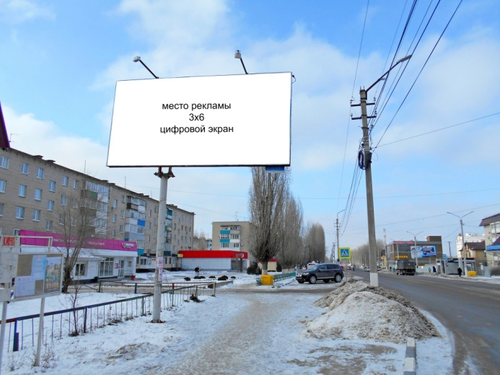
г. Павловск, ул. 40 лет Октября (угол корпуса № 15 мкр.Гранитный),
право (сторона 2)
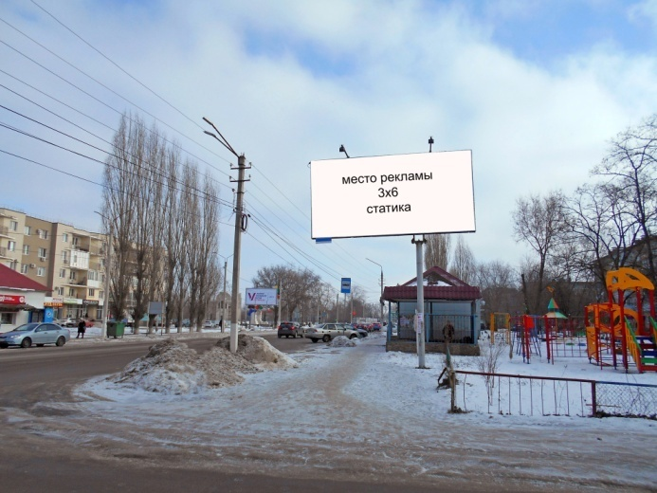

АДМИНИСТРАЦИЯ
ПАВЛОВСКОГО МУНИЦИПАЛЬНОГО РАЙОНА

ВОРОНЕЖСКОЙ ОБЛАСТИ

ПОСТАНОВЛЕНИЕ

от 10.07.2024 № 469

О внесении изменений в постановление администрации Павловского муниципального района от 28.10.2014 № 754 «Об утверждении схемы размещения рекламных конструкций на территории Павловского муниципального района»

В соответствии с пунктом 1 части 1 статьи 15 Федерального закона от 06.10.2003 № 131-ФЗ «Об общих принципах организации местного самоуправления в Российской Федерации», частью 5.8 статьи 19 Федерального закона от 13.03.2006 № 38-ФЗ «О рекламе», постановлением правительства Воронежской области от 18.12.2013 № 1106 «Об утверждении Порядка предварительного согласования схем размещения рекламных конструкций на земельных участках независимо от форм собственности, а также на зданиях или ином недвижимом имуществе, находящихся в собственности Воронежской области или муниципальной собственности, и вносимых в них изменений», администрация Павловского муниципального района Воронежской области

ПОСТАНОВЛЯЕТ:

1. Утвердить прилагаемые изменения в схему размещения рекламных конструкций на территории Павловского муниципального района согласно приложению к настоящему постановлению.

2. Опубликовать настоящее постановление в муниципальной газете «Павловский муниципальный вестник».
3. Контроль за исполнением настоящего постановления оставляю за собой.

Глава Павловского муниципального района
Воронежской области М.Н. Янцов

РК90, Воронежская область, Павловский район, вдоль придорожной полосы автомобильной дороги М-4 «Дон» (обход с. Лосево и г. Павловск),640+400 км, право

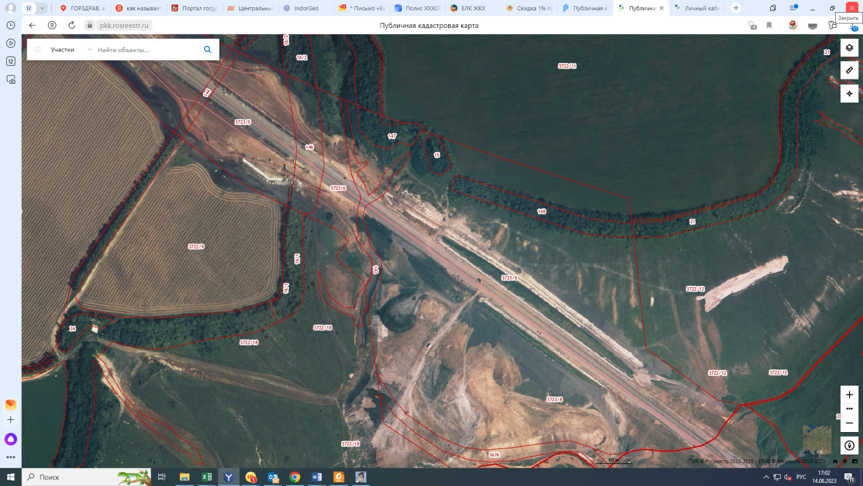

РК91, Воронежская область, Павловский район, вдоль придорожной полосы автомобильной дороги М-4 «Дон» (обход с. Лосево и г. Павловск), 647+250 км, право

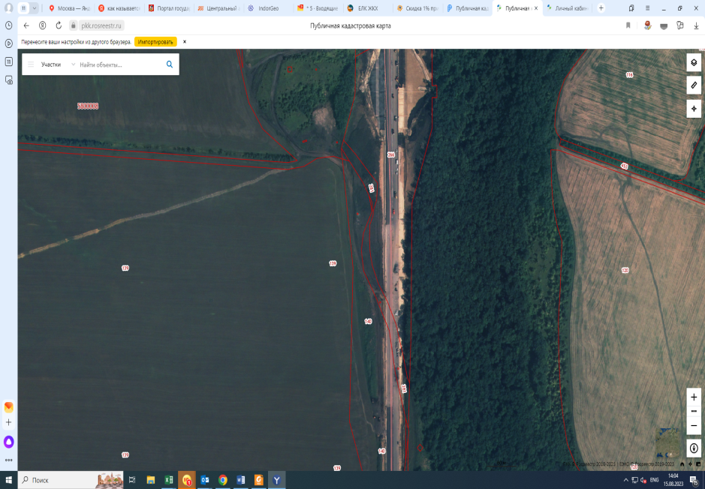

РК92, Воронежская область, Павловский район, вдоль придорожной полосы автомобильной дороги М-4 «Дон» (обход с. Лосево и г. Павловск), 654+300 км, право

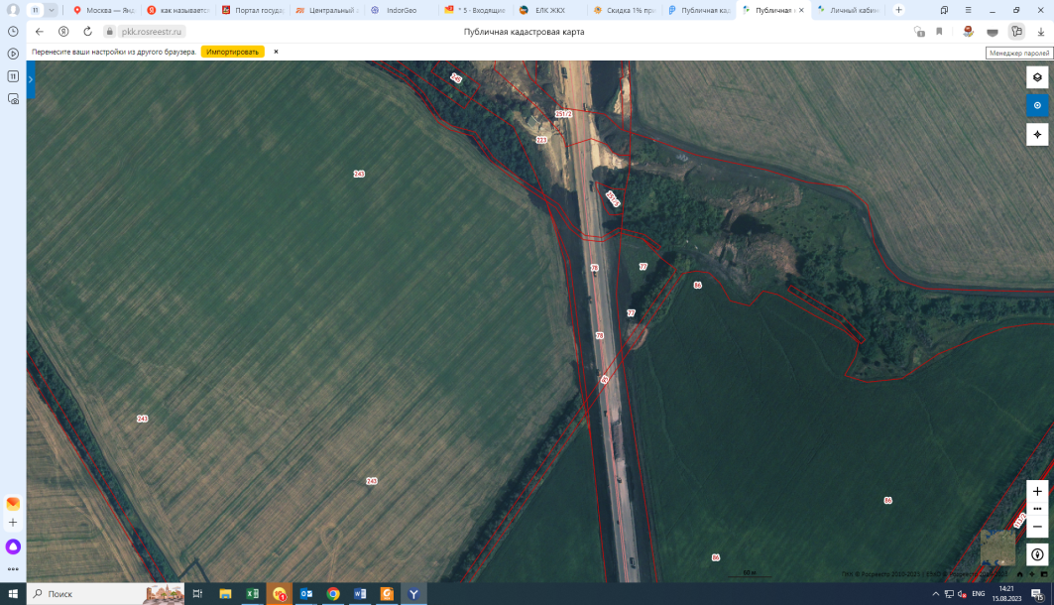

РК93, Воронежская область, Павловский район, вдоль придорожной полосы автомобильной дороги М-4 «Дон» (обход с. Лосево и г. Павловск),655+950 км, лево

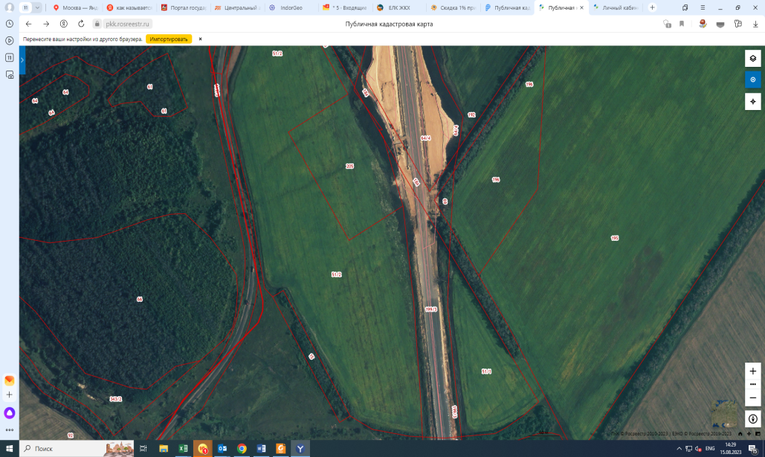

РК94, Воронежская область, Павловский район, вдоль придорожной полосы автомобильной дороги М-4 «Дон» (обход с. Лосево и г. Павловск), 660+500 км, лево

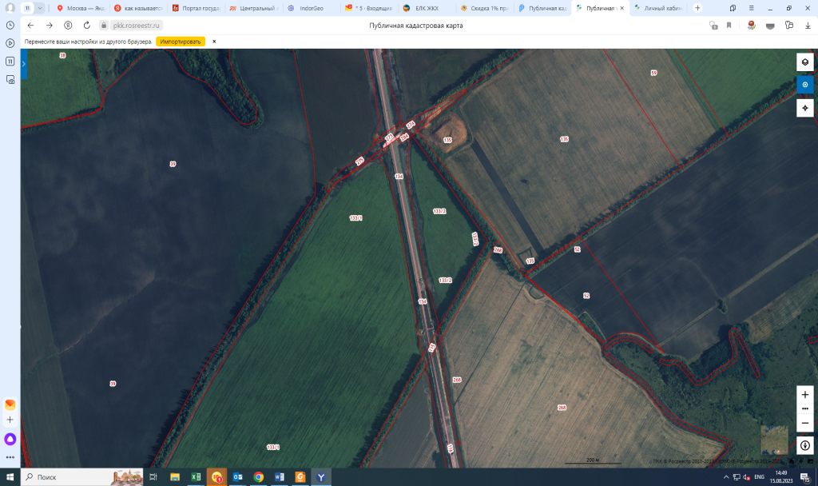

РК95, Воронежская область, Павловский район, вдоль придорожной полосы автомобильной дороги М-4 «Дон» (обход с. Лосево и г. Павловск),667+400 км, лево

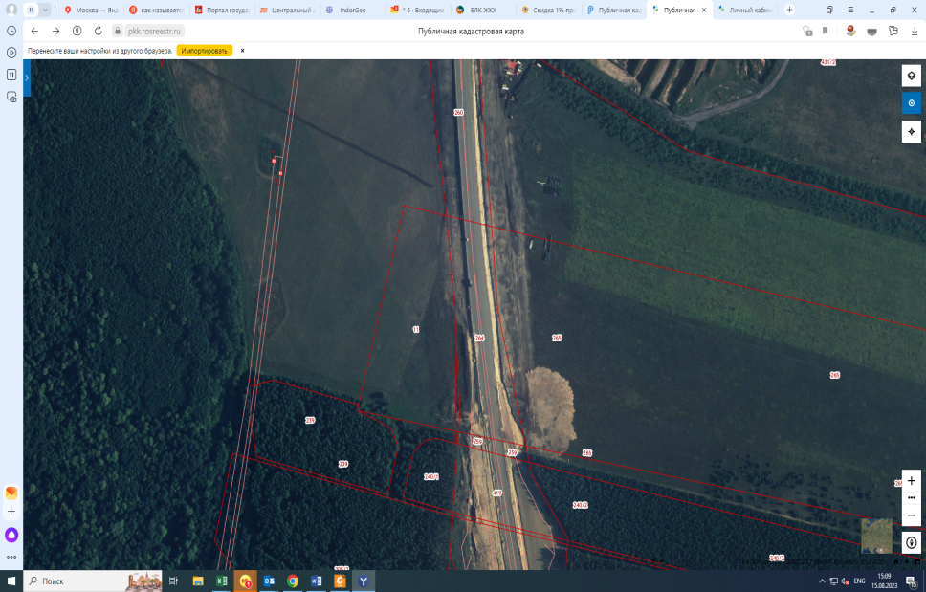

Городское поселение город Павловск

ЗАКЛЮЧЕНИЕ
о результатах публичных слушаний

10.07.2024г. г. Павловск

Комиссией 09.07.2024г. проведены публичные слушания (протокол публичных слушаний от 09.07.2024г.) по вопросу предоставления Поваляевой Наталье Сергеевне разрешения на отклонение от предельных параметров разрешенного строительства, реконструкции объектов капитального строительства на земельном участке с кадастровым номером 36:20:6200001:5880, площадью 1399 кв. м, расположенном по адресу: РФ, Воронежская область, Павловский муниципальный район, городское поселение - город Павловск, г. Павловск, ул. Ростовская, земельный участок 17, в части уменьшения минимального отступа от границ земельного участка с 3 м до 0 м с западной стороны земельного участка, с 3 м до 1,5 м с южной стороны земельного участка со стороны смежного земельного участка с кадастровым номером 36:20:6200001:3878.
На публичных слушаниях присутствовало 13 человек.
Участники публичных слушаний, заслушав доклад Колесник Н.В. - начальника сектора по градостроительству, архитектуре и земельным отношениям администрации городского поселения – город Павловск Павловского муниципального района Воронежской области, выразили согласие с предоставлением Поваляевой Н.С. разрешения на отклонение от предельных параметров разрешенного строительства, реконструкции объектов капитального строительства.
Решили:
1. Считать возможным предоставление Поваляевой Н.С. разрешение на отклонение от предельных параметров разрешенного строительства, реконструкции объектов капитального строительства на земельном участке с кадастровым номером 36:20:6200001:5880, площадью 1399 кв. м, расположенном по адресу: РФ, Воронежская область, Павловский муниципальный район, городское поселение - город Павловск, г. Павловск, ул. Ростовская, земельный участок 17, в части уменьшения минимального отступа от границ земельного участка с 3 м до 0 м с западной стороны земельного участка, с 3 м до 1,5 м с южной стороны земельного участка со стороны смежного земельного участка с кадастровым номером 36:20:6200001:3878.
2. Комиссии по землепользованию и застройке городского поселения - города Павловск Павловского муниципального района Воронежской области рекомендовать Главе городского поселения - города Павловск, принять решение о предоставлении разрешения Поваляевой Н.С.

Председатель комиссии: Н.В. Колесник

АДМИНИСТРАЦИЯ ГОРОДСКОГО ПОСЕЛЕНИЯ -

ГОРОД ПАВЛОВСК
ПАВЛОВСКОГО МУНИЦИПАЛЬНОГО РАЙОНА

ВОРОНЕЖСКОЙ ОБЛАСТИ

ПОСТАНОВЛЕНИЕ

от 01.04.2024 г. № 146
г. Павловск

Об установлении цен (тарифов) на услуги по эксплуатации автотранспорта и спецтехники, оказываемые МКУ "Мой город" и тарифа
на 1 км пробега автотранспорта и спецтехники

В соответствии со ст. 17 Федерального закона от 06.10.2003 № 131-ФЗ «Об общих принципах организации местного самоуправления в Российской Федерации», решением Совета народных депутатов городского поселения - город Павловск от 10.01.2012 № 135 «Об утверждении Положения о порядке регулирования цен (тарифов) на услуги муниципальных предприятий и муниципальных учреждений городского поселения – город Павловск Павловского муниципального района Воронежской области», рассмотрев обращение МКУ "Мой город" от 21.03.2024г. б/н, в соответствии с протоколом тарифной комиссии по согласованию цен (тарифов) для муниципальных предприятий и учреждений городского поселения - город Павловск от 21.03.2024г. № 001 администрация городского поселения – город Павловск

ПОСТАНОВЛЯЕТ:

- Установить цены (тарифы) на услуги по эксплуатации автотранспорта и спецтехники, оказываемые МКУ "Мой город" и тариф на 1 км пробега автотранспорта и спецтехники, согласно приложению к настоящему постановлению.
- Опубликовать настоящее постановление в муниципальной газете «Павловский муниципальный вестник» и разместить на официальном сайте администрации городского поселения – город Павловск в сети Интернет.
- Постановление вступает в силу с 01 апреля 2024 года.
4. Контроль за исполнением настоящего распоряжения возложить на заместителя главы городского поселения – город Павловск Комнатного В.И.

И.о. главы городского поселения –
город Павловск В.И.Комнатный

Приложение
к постановлению администрации
городского поселения – город Павловск
от 01.04.2024 г. № 146

Т А Р И Ф Ы (цены)
на услуги по эксплуатации автотранспорта и спецтехники,
оказываемые МКУ "Мой город"
№ п./п | Наименование техники | Тариф на 1 машино- час (руб.)
1 | Автогидроподъемники высотой подъема 18м | 1900
2 | Автогрейдеры среднего типа | 2540
3 | Машины дорожные комбинированные (снегоочистка) | 2880
4 | Машины дорожные комбинированные (распределение пескосмеси) | 3100
5 | Машины дорожные комбинированные (подметание без увлажнения) | 2670
6 | Машины дорожные комбинированные (подметание с увлажнением)с учетом стоимости воды 7м куб. | 2970
7 | Машины дорожные комбинированные (самосвал 20 м куб.) | 2680
8 | Машины поливомоечные 6000л (с учетом сто-ти воды 7м куб.) | 2340
9 | Автопогрузчик одноковшовый | 2400
10 | Тракторы на пневмоколесном ходу (80 л.с.) с навесным оборудованием (щетка,косилка,плуг,прицеп) | 1850
11 | Тракторы Белорус 340.4 с навесным оборудованием (отвал,щетка,плуг,разбрасыватель, прицеп) | 1640
12 | МКМ на шасси УАЗ-3303(полив ,увлажнение) с учетом стоимости воды 1 м куб. | 2560
13 | МКМ на шасси УАЗ-3303(щетка,отвал) | 2700
Тариф ( цены) на 1 км пробега автотранспорта и спецтехники
 |  | Новая цена
1 | Пробег машины дорожной комбинированной (лето) | 70
 | Пробег машины дорожной комбинированной (зима)
2 | МКМ на шасси УАЗ-3303 | 70
3 | Автогрейдеры среднего типа | 95
4 | Автогидроподъемники высотой подъема 18м | 60
5 | Автопогрузчик одноковшовый | 40

И. о. главы городского поселения –
город Павловск В.И. Комнатный

АДМИНИСТРАЦИЯ ГОРОДСКОГО ПОСЕЛЕНИЯ –
ГОРОД ПАВЛОВСК
ПАВЛОВСКОГО МУНИЦИПАЛЬНОГО РАЙОНА

ВОРОНЕЖСКОЙ ОБЛАСТИ

П О С Т А Н О В Л Е Н И Е

от 01.04.2024 г. № 147
г. Павловск

Об утверждении тарифов на услуги по транспортированию, погрузке и захоронению отходов, не относящихся к твердым коммунальным отходам, оказываемые МКУ "Мой город"

В соответствии с Жилищным кодексом Российской Федерации, Федеральным законом от 06.10.2003 № 131-ФЗ «Об общих принципах организации местного самоуправления в Российской Федерации», решением Совета народных депутатов городского поселения - город Павловск от 10.01.2012 № 135 «Об утверждении Положения о порядке регулирования цен (тарифов) на услуги муниципальных предприятий и муниципальных учреждений городского поселения – город Павловск Павловского муниципального района Воронежской области», рассмотрев материалы, представленные МКУ "Мой город", на основании протокола тарифной комиссии по согласованию цен, тарифов для муниципальных предприятий городского поселения - город Павловск от 02.04.2024г. № 002 администрация городского поселения – город Павловск

ПОСТАНОВЛЯЕТ:

1. Утвердить тарифы на услуги по транспортированию, погрузке и захоронению отходов, не относящихся к твердым коммунальным отходам (Блок 1. «Отходы сельского, лесного хозяйства, рыбоводства и рыболовства; Блок 3 «Отходы обрабатывающих производств»; Блок 4 «Отходы потребления производственные и непроизводственные материалы, изделия, утратившие потребительские свойства, не вошедшие в блоки 1-3, 6 – 9»; Блок 6 «Отходы обеспечения электроэнергией, газом и паром»; Блок 8 «Отходы строительства и ремонта»; Блок 9 «Отходы при выполнении прочих видов деятельности, не вошедшие в блоки 1 - 3, 6 - 8»), оказываемые МКУ "Мой город" согласно приложению к настоящему постановлению.
2. Опубликовать настоящее постановление в муниципальной газете «Павловский муниципальный вестник», разместить на официальном сайте администрации городского поселения – город Павловск в сети Интернет.
3. Контроль за исполнением настоящего постановления оставляю за собой.

И.о.главы городского поселения –
город Павловск В.И.Комнатный

Приложение
к постановлению администрации городского поселения – город Павловск
от 01.04.2024 г. № 147

ТАРИФЫ
на услуги по транспортированию, погрузке и захоронению отходов, не относящихся к твердым коммунальным отходам,
оказываемые МКУ "Мой город"

№ п./п | Наименование услуги | Тариф(руб)
1 | Транспортирование отходов, не относящихся к твердым коммунальным отходам (1 метр кубический) | 364,0
2 | Механизированная погрузка отходов, не относящихся к твердым коммунальным отходам в транспорт Исполнителя (1 метр кубический) | 157,0
3 | Ручная погрузка отходов, не относящихся к твердым коммунальным отходам в транспорт Исполнителя (1 метр кубический) | 93,0
4 | Захоронение (размещение) отходов, не относящихся к твердым коммунальным отходам (в не уплотнённом состоянии)(1 метр кубический) | 105,0
5 | Дополнительный пробег транспорта Исполнителя (для потребителей услуги, месторасположение пункта погрузки которых, находится за городской чертой)(1 километр) | 75,0

И.о.главы городского поселения –
город Павловск В.И.Комнатный

АДМИНИСТРАЦИЯ ГОРОДСКОГО ПОСЕЛЕНИЯ -
ГОРОД ПАВЛОВСК
ПАВЛОВСКОГО МУНИЦИПАЛЬНОГО РАЙОНА
ВОРОНЕЖСКОЙ ОБЛАСТИ

П О С Т А Н О В Л Е Н И Е

от 14.06.2024 г. № 296
г. Павловск
Об утверждении Положения об оказании платных услуг муниципальным казенным учреждением «Мой город»

В целях обеспечения реализации Федерального закона от 06 октября 2003 г. № 131-ФЗ «Об общих принципах организации местного самоуправления в Российской Федерации», в соответствии с Уставом МКУ "Мой город", администрация городского поселения - город Павловск

ПОСТАНОВЛЯЕТ:

1. Утвердить Положение об оказании платных услуг муниципальным казенным учреждением «Мой город» согласно приложению к настоящему постановлению.
2. Директору муниципального казенного учреждения «Мой город» обеспечить контроль за организацией, качеством и стоимостью оказания платных услуг.
3. Опубликовать настоящее постановление в муниципальной газете «Павловский муниципальный вестник» и разместить на официальном сайте администрации городского поселения – город Павловск в сети Интернет.
4. Контроль за исполнением настоящего распоряжения возложить на заместителя главы администрации городского поселения – город Павловск Пучнину Н.И.

Глава городского поселения –
город Павловск В.А.Щербаков

Приложение
к постановлению администрации
городского поселения – город Павловск
от 14.06.2024 г. № 296

П О Л О Ж Е Н И Е
об оказании платных услуг муниципальным казенным учреждением «Мой город»

1. Общие положения.

1.1. Настоящее положение «Об оказании платных услуг муниципальным казенным учреждением «Мой город» (далее - Положение) разработано в соответствии с Гражданским кодексом Российской Федерации, Бюджетным Кодексом Российской Федерации, Федеральным законом от 06.10.2003 года № 131-ФЗ «Об общих принципах организации местного самоуправления в Российской Федерации», Законом Российской Федерации от 07.02.1992 года № 2300-1 «О защите прав потребителей», Уставом муниципального казенного учреждения «Мой город».
1.2. Настоящее Положение разработано в целях упорядочения деятельности муниципального казенного учреждения «Мой город» в части оказания платных услуг.
1.3 Платные услуги в муниципальном казенном учреждении «Мой город» (далее - Учреждение) реализуются в соответствии с целями и задачами Учреждения.
1.4. Положение распространяется на муниципальное казенное учреждение «Мой город», оказывающее платные услуги в соответствии с Законодательством Российской Федерации.
1.5. Платные услуги предоставляются с целью всестороннего удовлетворения потребностей населения, улучшения качества услуг, развития и совершенствования услуг, привлечения дополнительных финансовых средств для обеспечения расширения материально-технической базы Учреждения, повышения эффективности работы Учреждения.
1.6. Платные услуги оказываются физическим и юридическим лицам в соответствии с их потребностями на добровольной основе и за счет личных средств граждан, организаций и иных источников, предусмотренных законодательством.
1.7. Требования к оказанию услуг определяются по соглашению сторон.
1.8. Платные услуги оказываются только с согласия потребителей на основе договора, заключаемого между Учреждением и потребителями.
1.9. Отказ потребителя от предлагаемых ему платных услуг не может быть причиной изменения объема и условий уже предоставляемых ему Учреждением услуг.
1.10. Деятельность по оказанию платных услуг относится к приносящей доход деятельности Учреждения.

2. Основные понятия и термины.

2.1. В настоящем Положении используются следующие основные понятия и термины:
2.1.1. Платные услуги - услуги, оказываемые Учреждением физическим и юридическим лицам за плату согласно перечню таких услуг и по тарифам (ценам), утвержденным в установленном порядке.
2.1.2. Исполнитель платной услуги (далее - Исполнитель) - муниципальное казенное учреждение «Мой город».
2.1.3. Потребители услуги (далее - Потребитель) - физические и юридические лица, имеющие намерение заказать или приобрести (заказывающие или приобретающие) платные услуги лично или для других лиц, представителями которых они являются.
2.1.4. Перечень платных услуг - перечень услуг, разрабатываемый и утверждаемый Исполнителем в соответствии с уставом Учреждения с учетом потребительского спроса и возможностей исполнителя.

3. Виды платных услуг.

3.1. Виды платных услуг определяются с учетом имеющихся условий для предоставления данных услуг.
3.2. Исполнителем в соответствии с Уставом Учреждения могут оказываться следующие виды платных услуг:
3.2.1. Услуги по транспортированию, погрузке и захоронению отходов, не относящихся к твердым коммунальным отходам;
3.2.2. Услуги по эксплуатации автотранспорта и спецтехники;
3.2.3. Услуги общественных туалетов;
3.2.4. Услуги бани.

4. Порядок оказания платных услуг.

4.1. Учреждение вправе оказывать услуги, предусмотренные его учредительным документом для граждан и юридических лиц за плату и на одинаковых при оказании одних и тех же услуг условиях. Предоставление платных услуг Учреждением производится по перечню. Учреждение вправе осуществлять иные виды деятельности, приносящие доход, лишь постольку, поскольку это служит достижению целей, ради которых оно создано, и соответствующие этим целям.
4.2. Руководство деятельностью Учреждения по оказанию платных услуг осуществляет руководитель Учреждения, который в установленном порядке несет ответственность за качество оказываемых платных услуг, обеспечивает организацию платных услуг квалифицированными кадрами, осуществляет административное руководство, контролирует и несет ответственность за финансово-хозяйственную деятельность, соблюдение финансовой и трудовой дисциплины, сохранность собственности, материальных и других ценностей.
4.3. При предоставлении платных услуг Учреждение сохраняет установленный режим работы, при этом не должно ухудшать доступность и качество бесплатных услуг, гарантированных населению действующим законодательством Российской Федерации.
4.4. Платные услуги оказываются в соответствии с потребностями населения на добровольной основе и за счет средств Потребителей и не могут быть оказаны взамен основной деятельности, финансируемой за счет средств бюджета городского поселения город Павловск.
4.5. Специалисты, непосредственно оказывающие платную услугу, несут персональную ответственность за полноту и качество ее выполнения.
4.6. Платные услуги могут быть оказаны исключительно при желании Потребителя.
4.7. Цены (тарифы) оказываемых Учреждением платных услуг утверждаются постановлениями администрации городского поселения - город Павловск.
4.8. Льготные категории граждан на услуги устанавливаются решением Совета народных депутатов городского поселения - город Павловск.
4.9. Платные услуги оказываются Учреждением в строгом соответствии с инструкциями по охране жизни и безопасности труда.
4.10. Работники муниципального казенного учреждения «Мой город» обязаны соблюдать трудовую и финансовую дисциплину:
- оказывать услуги по ценам, согласно прейскуранту;
− обеспечивать качество, сроки выполнения работ.
4.11. Для ведения деятельности по оказанию платных услуг в Учреждении разрабатываются и принимаются следующие нормативные документы:
- приказ на каждый вид услуги;
− договоры возмездного оказания услуг (при необходимости в зависимости от вида услуги).
4.12. Учреждение обязано обеспечить Потребителю оказание платных услуг в полном объеме в соответствии с приказом и условиями договора.
4.13. Платные услуги, оказываемые исполнителем, предоставляются Потребителю на основании договора, заключаемого в устной или письменной форме, типового билета Учреждения, квитанции, приходного ордера, других бланков, использование которых не противоречит нормативным актам по бухгалтерскому учету. Договор на оказание платных услуг составляется в двух экземплярах, один из которых находится у исполнителя, второй – у потребителя. Услуга считается оказанной после подписания акта выполненных работ, услуг. Акт составляется в 2-х экземплярах.
4.14. Средства, полученные от оказания платных услуг, направляются в доход бюджета городского поселения город Павловск Павловского муниципального района Воронежской области.

5. Порядок предоставления информации Потребителю.

5.1. До заключения договора Потребителю предоставляется достоверная информация об Учреждении и оказываемых платных услугах, обеспечивающая возможность их правильного выбора.
5.2. Учреждение обязано довести до Потребителей (в том числе путем размещения в удобном для обозрения месте) информацию, содержащую следующие сведения:
- перечень оказываемых платных услуг;
− стоимость платных услуг.
5.3. Учреждение обязано предоставить для ознакомления по требованию Потребителя:
- устав Учреждения;
− адрес и телефон учредителя Учреждения;
− лицензии на осуществление деятельности Учреждения (при наличии в зависимости от вида услуги).

6. Порядок заключения договора на оказание платных услуг.

6.1. Договор заключается в простой письменной форме и должен содержать следующие сведения:
- полное наименование Учреждения, место его нахождения (юридический адрес);
- фамилия, имя, отчество (при наличии) телефон и адрес Потребителя;
- права, обязанности и ответственность сторон;
− сведения о лицензии на осуществление деятельности Учреждения (при наличии в зависимости от вида услуги);
- наименование оказываемых услуг;
− полная стоимость услуг, порядок их оплаты;
− сроки оказания услуг;
− порядок изменения и расторжения договора;
− другие необходимые сведения, связанные со спецификой оказываемых услуг.
6.2. Договор составляется в двух экземплярах, один из которых находится в Учреждении, другой - у Потребителя услуг. Потребитель обязан оплатить оказываемые платные услуги в порядке и в сроки, указанные в договоре.
6.3. Наименование и количество платных услуг указывается в приложении, которое является неотъемлемой частью договора.
6.4. Договор не может содержать условия, которые ограничивают права лиц, или снижают уровень предоставления им гарантий по сравнению с условиями, установленными законодательством Российской Федерации. Если условия, ограничивающие права потребителя или снижающие уровень предоставления ему гарантий, включены в договор, такие условия не подлежат применению.

7. Права и обязанности сторон.

7.1. Руководитель Учреждения:
- издает приказ об определенных видах услуг и назначает лицо, ответственное по Учреждению за организацию платных услуг;
- издает приказ об утверждении стоимости услуг;
− оформляет трудовые отношения с работниками Учреждения и привлеченными специалистами со стороны;
- разрабатывает положение о порядке предоставления платных услуг и должностные инструкции для тех, кто их оказывает;
- заключает договоры с Потребителем на оказание платных услуг;
− утверждает график предоставления платных услуг (все платные услуги предоставляются в свободное от непосредственно основной деятельности время);
- создает условия для проведения и организации платных услуг в соответствии с действующими санитарными правилами и нормами;
- осуществляет контроль за оказанием платных услуг.
7.2. Учреждение обязано:
- создать необходимые условия для оказания платных услуг (с учетом требований по охране труда);
- обеспечить кадровый состав специалистов;
− обеспечить оказание платных услуг в полном объеме в соответствии с утвержденным приказом.
7.3. Учреждение имеет право:
- индексировать размеры платы за платные услуги в соответствии с постановлением администрации городского поселения город Павловск;
- изменять график предоставления платных услуг в связи с производственной необходимостью.
7.4. Потребители имеют право:
- выбирать из перечня платных услуг, предоставляемых Учреждением, услуги, соответствующие всестороннему удовлетворению потребностей Потребителя;
- оплачивать предоставляемые Учреждением платные услуги по смете до 10 числа каждого месяца следующего за периодом получения услуги;
- требовать предоставления необходимой информации о расчетах и исполнителях платных услуг, режиме их работы;
- расторгнуть договор по оказанию платных услуг досрочно.

8. Ответственность сторон.

8.1. За неисполнение либо ненадлежащее исполнение обязательств по договору Учреждение и Потребитель несут ответственность, предусмотренную договором и законодательством Российской Федерации.
8.2. Если Учреждение нарушило сроки оказания платных услуг (сроки начала и (или) окончания оказания платных услуг и (или) промежуточные сроки оказания платной услуги), либо если во время оказания платных услуг стало очевидным, что они не будут осуществлены в срок, Потребитель вправе по своему выбору:
- назначить новый срок, в течение которого Учреждение должно приступить к оказанию платных услуг и (или) закончить оказание платных услуг;
- расторгнуть договор.
8.3. По инициативе Учреждения договор может быть расторгнут в одностороннем порядке в следующем случае:
- просрочка оплаты стоимости платных услуг;
− невозможность надлежащего исполнения обязательств по оказанию платных услуг вследствие действий (бездействия) Потребителя.

Глава городского поселения –
город Павловск В.А.Щербаков

АДМИНИСТРАЦИЯ ГОРОДСКОГО ПОСЕЛЕНИЯ -

ГОРОД ПАВЛОВСК
ПАВЛОВСКОГО МУНИЦИПАЛЬНОГО РАЙОНА

ВОРОНЕЖСКОЙ ОБЛАСТИ

ПОСТАНОВЛЕНИЕ

от 14.06.2024 г. № 297
г. Павловск

Об установлении цен (тарифов) на услуги бани, оказываемые МКУ "Мой город"

В соответствии со ст. 17 Федерального закона от 06.10.2003 № 131-ФЗ «Об общих принципах организации местного самоуправления в Российской Федерации», решением Совета народных депутатов городского поселения - город Павловск от 10.01.2012 № 135 «Об утверждении Положения о порядке регулирования цен (тарифов) на услуги муниципальных предприятий и муниципальных учреждений городского поселения – город Павловск Павловского муниципального района Воронежской области», рассмотрев обращение МКУ "Мой город" от 01.04.2024г. б/н, в соответствии с протоколом тарифной

Учредитель:Совет народных депутатов Павловского муниципального района Воронежской области
Гл. редактор: Янцов М.Н.
Адрес редакции: 396422, Воронежская область, г. Павловск, проспект Революции, д.8. Тел: 2-23-02; 2-42-31.
Тираж 55, бесплатно. Тиражировано на компьютерной периферии MBOfficeCenter 316

комиссии по согласованию цен (тарифов) для муниципальных предприятий и учреждений городского поселения - город Павловск от 01.04.2024г. № 004 администрация городского поселения – город Павловск

ПОСТАНОВЛЯЕТ:

- Установить цены (тарифы) на услуги бани, оказываемые МКУ "Мой город", согласно приложению к настоящему постановлению.
- Опубликовать настоящее постановление в муниципальной газете «Павловский муниципальный вестник» и разместить на официальном сайте администрации городского поселения – город Павловск в сети Интернет.
3. Контроль за исполнением настоящего распоряжения возложить на заместителя главы администрации городского поселения – город Павловск Комнатного В.И.

Глава городского поселения –
город Павловск В.А.Щербаков

Приложение
к постановлению администрации
городского поселения – город Павловск
от 14.06.2024 г. № 297

Т А Р И Ф Ы (цены)
на услуги бани,
оказываемые МКУ "Мой город"

N  п/п | Наименование | Единицы измерения | Тариф (без НДС)
1. | Общее отделение бани (время помывки 3 часа) | руб./ чел. | 200,00
2. | Общее отделение бани с парной (время помывки 3 часа) | руб./ чел. | 600,00
3. | Сауна с бассейном (разовое посещение не более 6 чел/час) | руб./час. | 1395,00

Глава городского поселения –
город Павловск В.А.Щербаков

